Федеральное государственное бюджетное образовательное учреждение высшего образования

«Санкт-Петербургский государственный университет телекоммуникаций им. проф. М. А. Бонч-Бруевича»

(СПбГУТ)

Лабораторная работа 7

Разработка Java-приложений управления телекоммуникациями

«Элементы объектно-ориентированного программирования»

Работу выполнил:

Студент 3-го курса

Группы ИКПИ-74

Чугуненко Александр Сергеевич

2020

Санкт-Петербург

**Задание**

**1)** 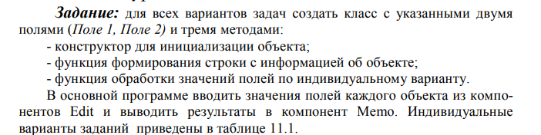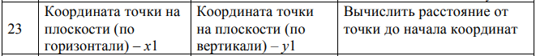

**2)** 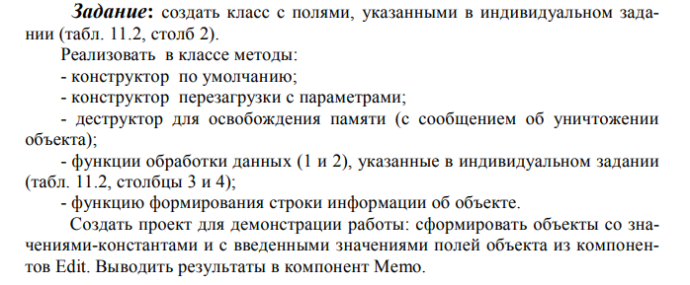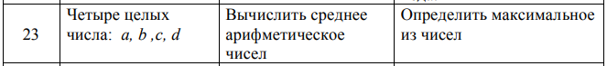

**3)** 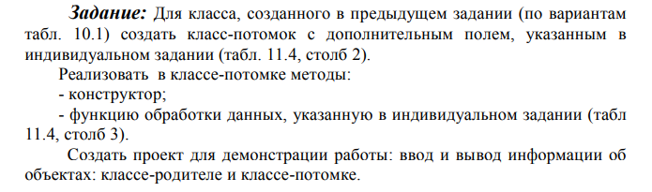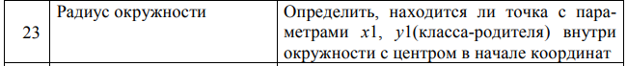

**4)** 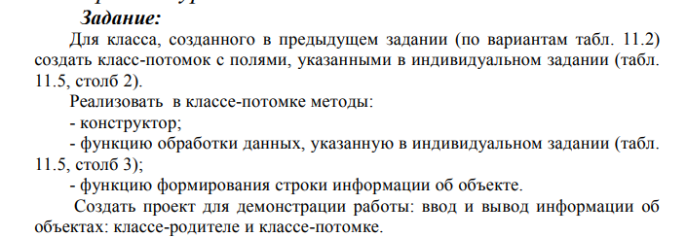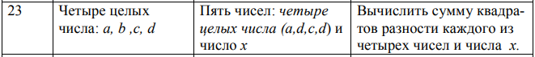

**5)** 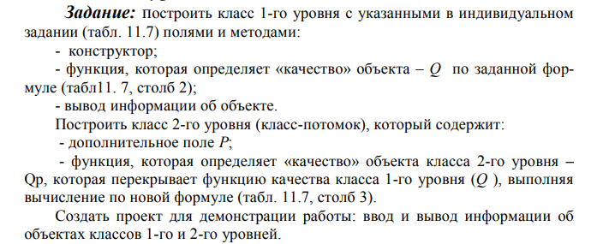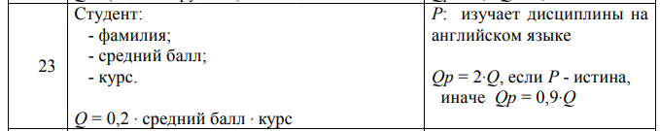

**6)** 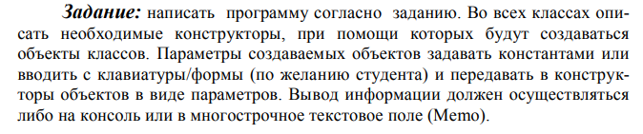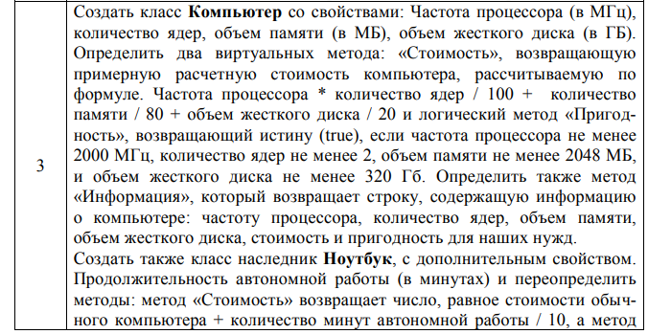

**7)** 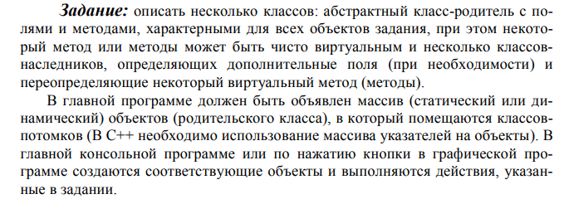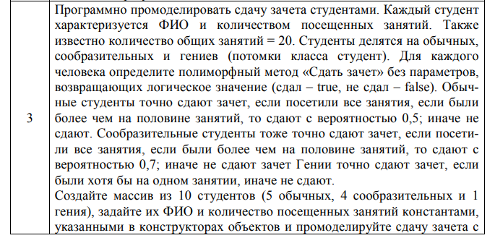

**UML – диаграммы классов**

**Задание 1:**

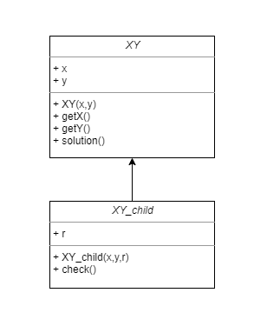

**Задание 2:**

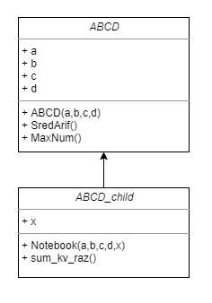

**Задание 3:**



**Задание 4:**



**Задание 5:**

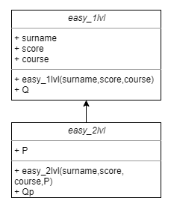

**Задание 6:**

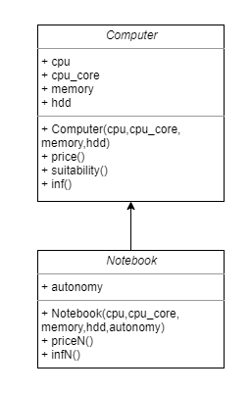

**Задание 7:**

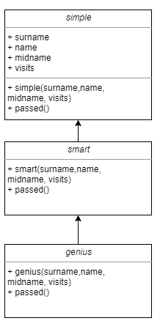

**Вывод результата в программе:**

**Задание 1:**

Вывод в программе

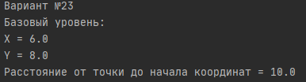

**Задание 2:**

Вывод в программе

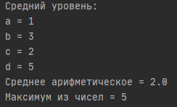

**Задание 3:**

Вывод в программе

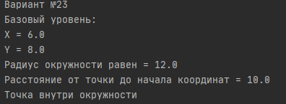

**Задание 4:**

Вывод в программе

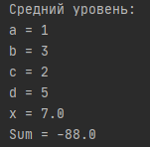

**Задание 5:**

Вывод в программе

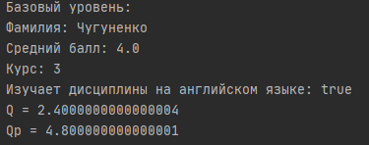

**Задание 6:**

Вывод в программе

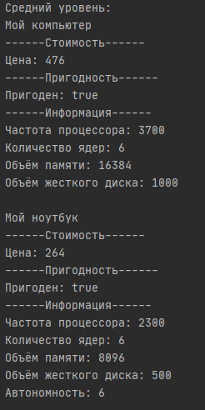

**Задание 7:**

Вывод в программе

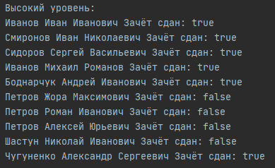

**Код программы:**

11.1.

package com.company;  
  
public class Main {  
  
 public static class XY{  
 private double x;  
 private double y;  
  
 public XY(double x, double y) {  
 this.x = x;  
 this.y = y;  
 }  
 public double getX() {  
 return x;  
 }  
 public void setX(double x) {  
 this.x = x;  
 }  
 public double getY() {  
 return y;  
 }  
 public void setY(double y) {  
 this.y = y;  
 }  
 public double solution(){  
 return (Math.*sqrt*(Math.*pow*((0-x),2)+Math.*pow*((0-y),2)));  
 }  
 }  
  
 public static void easy(){  
 System.*out*.println("Базовый уровень:");  
 XY point = new XY(6,8);  
 System.*out*.println("X = "+point.getX());  
 System.*out*.println("Y = "+point.getY());  
 System.*out*.println("Расстояние от точки до начала координат = "+point.solution());  
 }  
  
 public static class ABCD{  
 private int a;  
 private int b;  
 private int c;  
 private int d;  
  
 public ABCD(int a, int b, int c, int d) {  
 this.a = a;  
 this.b = b;  
 this.c = c;  
 this.d = d;  
 }  
  
 public int getA() {  
 return a;  
 }  
  
 public void setA(int a) {  
 this.a = a;  
 }  
  
 public int getB() {  
 return b;  
 }  
  
 public void setB(int b) {  
 this.b = b;  
 }  
  
 public int getC() {  
 return c;  
 }  
  
 public void setC(int c) {  
 this.c = c;  
 }  
  
 public int getD() {  
 return d;  
 }  
  
 public void setD(int d) {  
 this.d = d;  
 }  
  
 public double SredArif(){  
 return ((a+b+c+d)/4);  
 }  
  
 public int MaxNum(){  
 int max = a;  
 if(max < b) max = b;  
 if(max < c) max = c;  
 if(max < d) max = d;  
 return max;  
 }  
  
 }  
  
 public static void medium() {  
 System.*out*.println("\n\nСредний уровень:");  
 ABCD num = new ABCD(1,3,2,5);  
 System.*out*.println("a = "+num.getA());  
 System.*out*.println("b = "+num.getB());  
 System.*out*.println("c = "+num.getC());  
 System.*out*.println("d = "+num.getD());  
 System.*out*.println("Среднее арифметическое = "+num.SredArif());  
 System.*out*.println("Максимум из чисел = "+num.MaxNum());  
 }  
  
 public static void main(String[] args){  
 System.*out*.println("Вариант №23");  
 *easy*();  
 *medium*();  
 }  
}

11.2.

package com.company;  
  
public class Main {  
  
 public static class XY{  
 private double x;  
 private double y;  
  
 public XY(double x, double y) {  
 this.x = x;  
 this.y = y;  
 }  
 public double getX() {  
 return x;  
 }  
 public void setX(double x) {  
 this.x = x;  
 }  
 public double getY() {  
 return y;  
 }  
 public void setY(double y) {  
 this.y = y;  
 }  
 public double solution(){  
 return (Math.*sqrt*(Math.*pow*((0-x),2)+Math.*pow*((0-y),2)));  
 }  
 }  
  
 static class XY_child extends XY{  
 private double r;  
 public XY_child(double x, double y, double r) {  
 super(x, y);  
 this.r = r;  
 }  
  
 public double getR(){return r;}  
 public void check(){  
 if(solution()<r) System.*out*.println("Точка внутри окружности");  
 else System.*out*.println("Точка вне окружности");  
 }  
 }  
  
 public static void easy(){  
 System.*out*.println("Базовый уровень:");  
 XY_child point = new XY_child(6,8, 12);  
 System.*out*.println("X = "+point.getX());  
 System.*out*.println("Y = "+point.getY());  
 System.*out*.println("Радиус окружности равен = "+point.getR());  
 System.*out*.println("Расстояние от точки до начала координат = "+point.solution());  
 point.check();  
 }  
  
 public static class ABCD{  
 private int a;  
 private int b;  
 private int c;  
 private int d;  
  
 public ABCD(int a, int b, int c, int d) {  
 this.a = a;  
 this.b = b;  
 this.c = c;  
 this.d = d;  
 }  
  
 public int getA() {  
 return a;  
 }  
  
 public void setA(int a) {  
 this.a = a;  
 }  
  
 public int getB() {  
 return b;  
 }  
  
 public void setB(int b) {  
 this.b = b;  
 }  
  
 public int getC() {  
 return c;  
 }  
  
 public void setC(int c) {  
 this.c = c;  
 }  
  
 public int getD() {  
 return d;  
 }  
  
 public void setD(int d) {  
 this.d = d;  
 }  
  
  
 public double SredArif(){  
 return ((a+b+c+d)/4);  
 }  
  
 public int MaxNum(){  
 int max = a;  
 if(max < b) max = b;  
 if(max < c) max = c;  
 if(max < d) max = d;  
 return max;  
 }  
  
 }  
  
 public static class ABCD_child extends ABCD{  
 private double x;  
 public ABCD_child(int a, int b, int c, int d, double x) {  
 super(a, b, c, d);  
 this.x = x;  
 }  
  
 public double getX() {  
 return x;  
 }  
  
 public void setX(int d) {  
 this.x = x;  
 }  
  
 public double sum_kv_raz(){  
 double sum = 0;  
 double [] num ={getA(), getB(), getC(), getD(), x};  
  
 for (int i = 0; i < num.length; i++){  
 sum -=Math.*pow*(num[i], 2);  
 }  
 return sum;  
 }  
  
 }  
  
 public static void medium() {  
 System.*out*.println("\n\nСредний уровень:");  
 ABCD_child num = new ABCD_child(1,3,2,5, 7);  
 System.*out*.println("a = "+num.getA());  
 System.*out*.println("b = "+num.getB());  
 System.*out*.println("c = "+num.getC());  
 System.*out*.println("d = "+num.getD());  
 System.*out*.println("x = "+num.getX());  
 System.*out*.println("Sum = "+num.sum_kv_raz());  
  
 }  
  
 public static void main(String[] args){  
 System.*out*.println("Вариант №23");  
 *easy*();  
 *medium*();  
 }  
}

11.3.

package com.company;  
  
public class Main {  
  
 public static class easy_1lvl{  
 private String surname;  
 private double score;  
 private int course;  
  
 public easy_1lvl(String surname, double score, int course){  
 this.surname = surname;  
 this.score = score;  
 this.course = course;  
 }  
  
 public String getSurname() {  
 return surname;  
 }  
  
 public void setSurname(String surname) {  
 this.surname = surname;  
 }  
  
 public double getScore() {  
 return score;  
 }  
  
 public void setScore(double score) {  
 this.score = score;  
 }  
  
 public int getCourse() {  
 return course;  
 }  
  
 public void setCourse(int course) {  
 this.course = course;  
 }  
  
 public double Q(){  
 return (0.2*this.score*this.course);  
 }  
 }  
  
 public static class easy_2lvl extends easy_1lvl{  
 private boolean P;  
  
 public easy_2lvl(String surname, double score, int course, boolean P) {  
 super(surname, score, course);  
 this.P = P;  
 }  
  
 public boolean isP() {  
 return P;  
 }  
  
  
 public double Qp(){  
 if (P==true) return (2*Q());  
 else return (0.9*Q());  
 }  
  
 }  
  
 private static void easy(){  
 System.*out*.println("Базовый уровень:");  
 easy_2lvl student = new easy_2lvl("Чугуненко", 4,3, true);  
 System.*out*.println("Фамилия: "+student.getSurname());  
 System.*out*.println("Средний балл: "+student.getScore());  
 System.*out*.println("Курс: "+student.getCourse());  
 System.*out*.println("Изучает дисциплины на английском языке: "+student.isP());  
 System.*out*.println("Q = "+student.Q());  
 System.*out*.println("Qp = "+student.Qp());  
 }  
  
 public static class Computer{  
 private int cpu;  
 private int cpu_core;  
 private int memory;  
 private int hdd;  
  
 public Computer(int cpu, int cpu_core, int memory, int hdd){  
 this.cpu = cpu;  
 this.cpu_core = cpu_core;  
 this.memory = memory;  
 this.hdd = hdd;  
 }  
  
 public int getCpu() {  
 return cpu;  
 }  
  
 public void setCpu(int cpu) {  
 this.cpu = cpu;  
 }  
  
 public int getCpu_core() {  
 return cpu_core;  
 }  
  
 public void setCpu_core(int cpu_core) {  
 this.cpu_core = cpu_core;  
 }  
  
 public int getMemory() {  
 return memory;  
 }  
  
 public void setMemory(int memory) {  
 this.memory = memory;  
 }  
  
 public int getHdd() {  
 return hdd;  
 }  
  
 public void setHdd(int hdd) {  
 this.hdd = hdd;  
 }  
  
 public int price(){  
 return (cpu*cpu_core/100+memory/80+hdd/20);  
 }  
 public boolean suitability(){  
 if(cpu>=2000 && cpu_core>=2 && memory>=2048 && hdd>=320) return true;  
 else return false;  
 }  
 public String inf(){  
 return "Частота процессора: "+cpu+"\nКоличество ядер: "+cpu_core+"\nОбъём памяти: "+memory  
 +"\nОбъём жесткого диска: "+hdd;  
 }  
 }  
  
 public static class Notebook extends Computer{  
 private int autonomy;  
  
 public Notebook(int cpu, int cpu_core, int memory, int hdd, int autonomy) {  
 super(cpu, cpu_core, memory, hdd);  
 this.autonomy = autonomy;  
 }  
  
 public int getAutonomy() {  
 return autonomy;  
 }  
  
 public void setAutonomy(int autonomy) {  
 this.autonomy = autonomy;  
 }  
  
 public int priceN(){  
 return (price()+autonomy/10);  
 }  
  
 public String infN(){  
 return (inf()+"\nАвтономность: "+autonomy);  
 }  
 }  
  
 private static void medium(){  
 System.*out*.println("\n\nСредний уровень:");  
 System.*out*.println("Мой компьютер");  
 Computer my = new Computer(3700, 6, 16384, 1000);  
 System.*out*.println("------Стоимость------");  
 System.*out*.println("Цена: " + my.price());  
 System.*out*.println("------Пригодность------");  
 System.*out*.println("Пригоден: "+my.suitability());  
 System.*out*.println("------Информация------");  
 System.*out*.println(my.inf());  
 System.*out*.println("\nМой ноутбук");  
 Notebook myN = new Notebook(2300, 6, 8096, 500, 6);  
 System.*out*.println("------Стоимость------");  
 System.*out*.println("Цена: " + myN.priceN());  
 System.*out*.println("------Пригодность------");  
 System.*out*.println("Пригоден: "+myN.suitability());  
 System.*out*.println("------Информация------");  
 System.*out*.println(myN.infN());  
 }  
  
 public static class simple{  
 private String surname;  
 private String name;  
 private String midname;  
 private int visits;  
 private int category;  
  
 public simple(String surname, String name, String midname, int visits) {  
 this.surname = surname;  
 this.name = name;  
 this.midname = midname;  
 this.visits = visits;  
 }  
  
 public String getSurname() {  
 return surname;  
 }  
  
 public void setSurname(String surname) {  
 this.surname = surname;  
 }  
  
 public String getName() {  
 return name;  
 }  
  
 public void setName(String name) {  
 this.name = name;  
 }  
  
 public String getMidname() {  
 return midname;  
 }  
  
 public void setMidname(String midname) {  
 this.midname = midname;  
 }  
  
 public int getVisits() {  
 return visits;  
 }  
  
 public void setVisits(int visits) {  
 this.visits = visits;  
 }  
  
 public boolean passed(){  
 if(visits==20)return true;  
 else if(visits>10 && Math.*random*()*9 >=4) return true;  
 else return false;  
 }  
 }  
  
 public static class smart extends simple{  
 public smart(String surname, String name, String midname, int visits) {  
 super(surname, name, midname, visits);  
 }  
  
 public boolean passed(){  
 if(getVisits()==20)return true;  
 else if(getVisits()>10 && Math.*random*()*9 >=6) return true;  
 else return false;  
 }  
 }  
  
 public static class genius extends smart{  
  
 public genius(String surname, String name, String midname, int visits) {  
 super(surname, name, midname, visits);  
 }  
  
 public boolean passed(){  
 if(getVisits()>=1) return true;  
 else return false;  
 }  
 }  
  
 private static void hard(){  
 System.*out*.println("\n\nВысокий уровень:");  
 simple [] student = new simple[10];  
 student[0] = new simple("Иванов", "Иван", "Иванович", 20);  
 student[1] = new simple("Смиронов", "Иван", "Николаевич", 15);  
 student[2] = new simple("Сидоров", "Сергей", "Васильевич", 18);  
 student[3] = new simple("Иванов", "Михаил", "Романов", 11);  
 student[4] = new simple("Боднарчук", "Андрей", "Иванович", 19);  
 student[5] = new smart("Петров", "Жора", "Максимович", 13);  
 student[6] = new smart("Петров", "Роман", "Иванович", 2);  
 student[7] = new smart("Петров", "Алексей", "Юрьевич", 14);  
 student[8] = new smart("Шастун", "Николай", "Иванович", 13);  
 student[9] = new genius("Чугуненко", "Александр", "Сергеевич", 1);  
  
 for (int i = 0; i < student.length; i++){  
 System.*out*.println(student[i].getSurname()+" "+student[i].getName()+" "+ student[i].getMidname()+" Зачёт сдан: "+student[i].passed());  
 }  
 }  
  
  
 public static void main(String[] args) {  
 System.*out*.println("Вариант №23");  
 *easy*();  
 *medium*();  
 *hard*();  
 }  
}